

**Universidad Veracruzana**

**Facultad de Estadística e Informática**

**Experiencia Educativa**

Interfaces de Usuario Avanzadas

**Integrantes del Equipo**

García Ceballos Jhair

Panes Landa Kevin Osvaldo

Rivera Morales Rubén Jahir

**Proyecto**

“Story Book”

**Fecha de entrega**

## de diciembre de 2023

**INTRODUCCIÓN**

En el contexto de la tecnología educativa, presentamos nuestra aplicación móvil llamada "Story Book". Diseñada especialmente para niños menores de 7 años, esta aplicación es más que solo una colección de cuentos; es una ventana hacia la imaginación, una puerta de entrada a mundos llenos de maravillas y aprendizaje.

La aplicación se adapta a la edad del niño, proporcionando interactividad intuitiva, así como también es muy fácil de usar. Los niños pueden explorar los cuentos de manera independiente, lo cual también le ayudará a fomentar la autonomía y el amor por la lectura desde una edad temprana.

Para aquellos pequeños que aún no han dominado la lectura, Story Book ofrece una función de narración por voz. La aplicación interactuará con los pequeños a través de voces amigables y expresivas, brindando a los niños la experiencia completa de la narración y disfrutar de un buen cuento durante el día o a la hora de ir a dormir.

**IDENTIFICACIÓN DEL PROBLEMA**

**Objetivo:**

Nuestra aplicación está pensada y diseñada principalmente para niños de hasta 7 años, etapa en la que hemos identificado que los padres de estos pequeños suelen leer un cuento a sus hijos ya sea en cualquier momento del día o por la noche antes de irse a dormir. Por esta razón la aplicación “Story Book” cuenta con una variedad de cuentos que podrán ser leídos por un adulto en el caso de niños pequeños y también cuenta con otra opción para que el cuento pueda ser reproducido y leído de manera automática para los pequeños que están en procesos de aprender a leer.

**Storyboard**

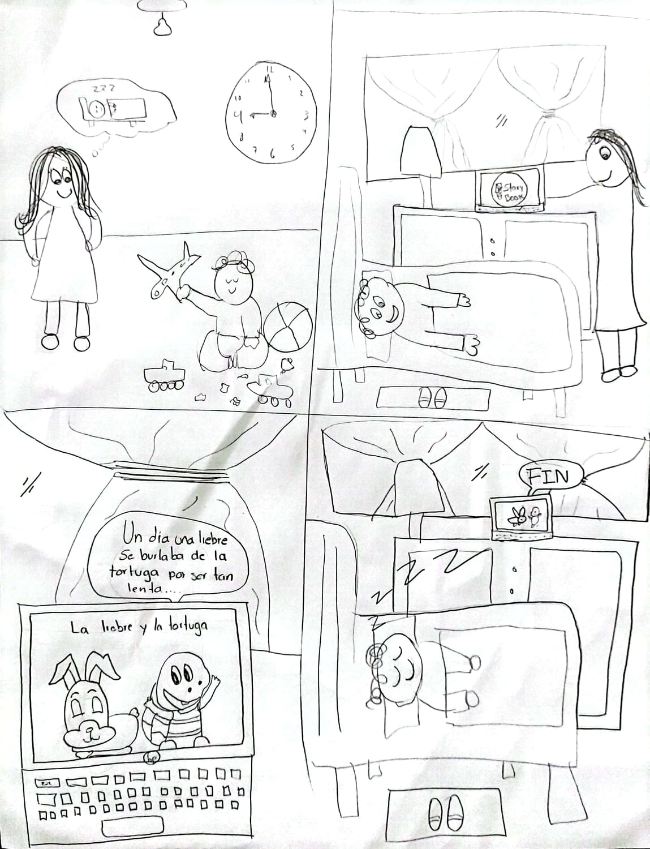

**DESCRIPCIÓN DE USUARIOS FINALES**

* **Padres con niños pequeños (0-3 años):**

Intereses: Los padres que buscan una experiencia de lectura interactiva y educativa para sus bebés y niños pequeños.

Características positivas: cuenta con una narración suave y animaciones simples para atraer la atención visual de los niños más pequeños. Función de lector de voz para que los padres puedan relatar las historias si no pueden leer en ese momento.

* **Padres con niños en edad preescolar (3-5 años):**

Intereses: Los padres que desean fomentar el amor por la lectura y el aprendizaje temprano en sus hijos preescolares.

Características positivas: cuenta con una narración interactiva e historias cortas y simples adaptadas a su nivel de comprensión.

* **Padres con niños en edad escolar inicial (6-7 años):**

Intereses: Los padres que buscan herramientas para apoyar el desarrollo de la lectura en sus hijos en edad escolar inicial.

Características positivas: cuentos con texto más extenso y vocabulario variado para desafiar y expandir las habilidades de lectura de los niños.

* **Niños que están aprendiendo a leer:**

Intereses: Niños que están en las etapas iniciales de aprender a leer y reconocer palabras.

Características positivas: cuenta con texto claro y legible, pronunciación destacada de palabras para ayudar en la asociación de sonidos y letras.

**PROPUESTA DE SOLUCIÓN**

**REQUISITOS**

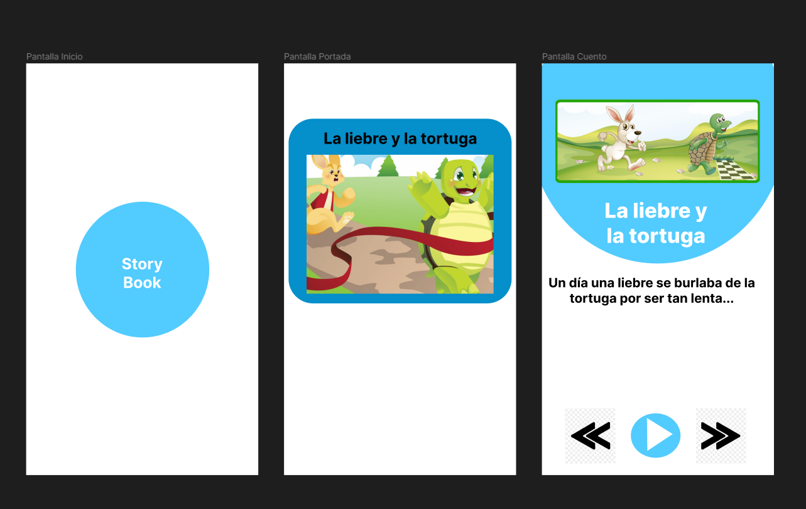**PROTOTIPO INICIAL (sketch, wireframe o mockup)**

**ARQUITECTURA DE LA INTERFAZ**

**Interacción por voz:** la integración de interacción por voz dentro de esta aplicación es crucial por varias razones, ya que ofrece beneficios significativos para el desarrollo y la experiencia de aprendizaje de los niños, algunos de los puntos importantes son los siguientes:

* **Inclusión y accesibilidad:** La narración por voz permite que los niños que aún no han aprendido a leer disfruten de las historias de manera independiente. Esto promueve la inclusión, ya que los niños de diferentes niveles de habilidad pueden participar en la experiencia de la lectura.
* **Desarrollo de habilidades cognitivas:** Escuchar activamente la narración por voz estimula el desarrollo de habilidades cognitivas como la atención y la concentración. Los niños pueden seguir la historia y comprender la secuencia de eventos, fortaleciendo así sus capacidades cognitivas.
* **Estimulación auditiva y desarrollo del lenguaje:** Al escuchar las palabras y frases pronunciadas correctamente, los niños pueden mejorar su comprensión auditiva y expandir su vocabulario.

**Interacción gráfica:** la integración de una interacción grafica dentro de esta aplicación aporta muchos beneficios para el desarrollo infantil y su experiencia de aprendizaje, algunas razones son las siguientes:

* **Estimulo visual y desarrollo sensorial:** Las imágenes y gráficos coloridos captan la atención de los niños y proporcionan un estímulo visual que complementa la narrativa.
* **Fomento de la imaginación:** Las representaciones visuales estimulan la imaginación de los niños ya que les permite visualizar el mundo descrito en la historia. Esto ayuda a construir imágenes mentales y a desarrollar habilidades imaginativas.
* **Experiencia divertida y atractiva:** La presencia de elementos visuales como imágenes hace que la experiencia de lectura sea más divertida y atractiva para los niños. Esto puede fomentar su motivación para participar en la lectura desde temprana edad.

**PROTOTIPO FUNCIONAL DE INTERFAZ DE USUARIO AVANZADA**

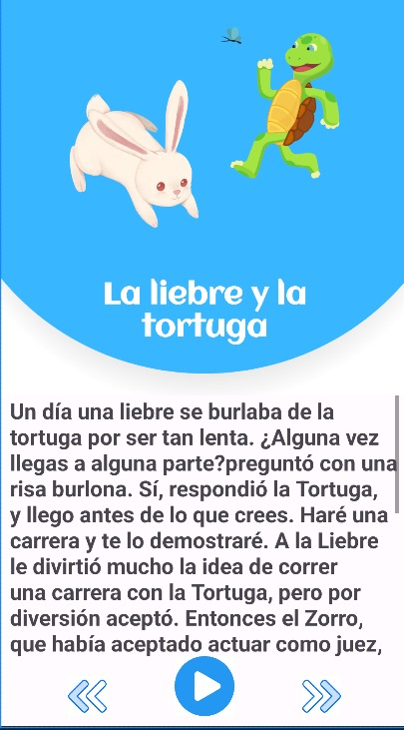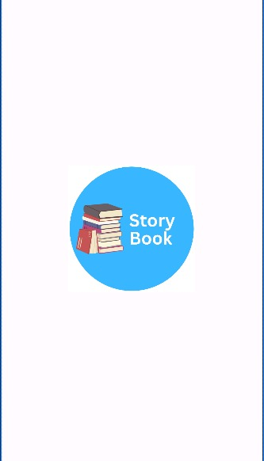 **PANTALLA 1 PANTALLA 2 PANTALLA 3**

**MANUAL DE USUARIO**

**CONCLUSIÓN**

Desde la creación de Story Book reconocemos el compromiso con la seguridad y el crecimiento integral de los niños. Las funciones con las que cuenta esta aplicación aseguran que la exploración digital sea siempre un viaje seguro y divertido, además de enriquecer el conocimiento de los pequeños.

A medida que los niños crecen con Story Book, confiamos en que esta aplicación no solo se convierta en una herramienta educativa, sino también en un tesoro de recuerdos compartidos entre padres e hijos. Es por eso que dentro del mundo de la tecnología y la magia de los cuentos, esperamos que cada niño descubra, aprenda y desarrolle un buen habito por la lectura.